10.1 磁电阻测量

181840165 孟誉

1. 实验目的

1. 初步了解磁性合金的 AMR。

2. 初步掌握室温磁电阻的测量方法。

1. 实验原理

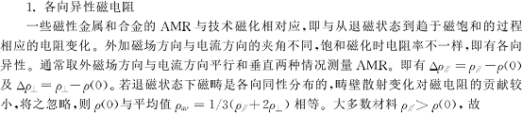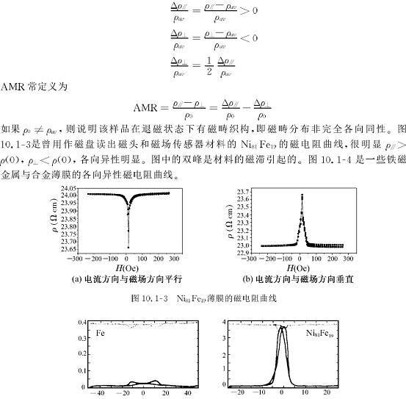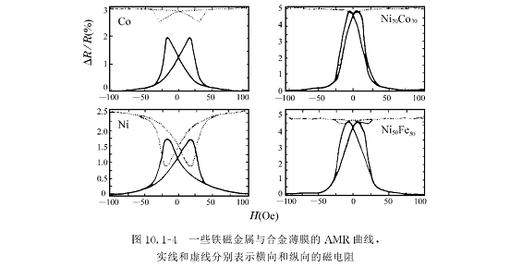

1. 实验仪器

亥姆霍兹线圈、电磁铁、特斯拉计、毫特斯拉计、大功率恒流电源、大功率扫描电源、精密恒流源、数字微伏表、四探针样品夹具。

1. 实验内容

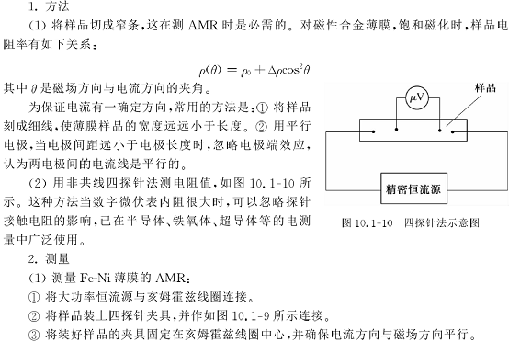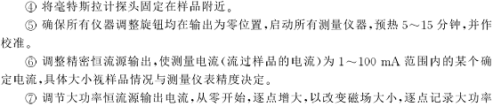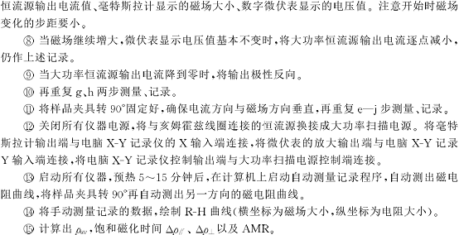

1. 实验结果
2. 电流与磁场方向垂直

记录的数据作图后如下所示：

图中两个峰值为32.739mV、32.742mV，取平均为32.741mV，完全磁化时为32.542mV、32.523mV，取平均为32.533mV，所以：

$$U_{0⊥}=32.741mV$$

$$U_{⊥}=32.533mV$$

$${MR}_{⊥}=\frac{U_{0⊥}-U_{⊥}}{U_{0⊥}}×100\%=0.635\%$$

1. 电流与磁场方向平行

记录的数据作图后如下所示：

图中三个谷值为32.666mV、33.653mV、33.278mV，取平均为33.199mV，完全磁化时为33.812mV、33.834mV，取平均为33.823mV，所以：

$$U_{0∥}=33.199mV$$

$$U_{∥}=33.823mV$$

$${MR}_{⊥}=\frac{U_{∥}-U_{0∥}}{U_{0∥}}×100\%=1.88\%$$

$$U_{0}=\frac{{U_{0∥}+U}_{0⊥}}{2}=\frac{33.199+32.741}{2}=32.970mV$$

$$U_{av}=\frac{{U_{0∥}+2U}_{0⊥}}{3}=\frac{33.199+2×32.741}{3}=32.894mV$$

$$\frac{32.894-32.970}{32.894}=-0.231\%，可做U_{av}=U_{0}近似$$

$$AMR=\frac{{ρ_{∥}-ρ}_{⊥}}{ρ_{0}}=\frac{{R_{∥}-R}_{⊥}}{R_{0}}=\frac{{U_{∥}-U}_{⊥}}{U_{0}}=\frac{33.823-32.533}{\frac{33.199+32.741}{2}}×100\%=3.913\%$$

1. 误差分析
2. 在理想情况下，双峰或双谷应关于原点对称，但在该实验中，双峰和双谷关于原点有明显的偏移，这可能由样品的磁滞回线不对称引起，也可能由仪器的系统误差引起。
3. 随着测量时间的推移，测得的磁电阻曲线有明显向高电阻方向移动的趋势。电阻率增幅可达到1%左右，而实验最终的AMR为3.913%，可见测量时间越长，由热效应引起的误差越大越不可忽略。在读取平行方向和垂直方向的饱和电压值时，我们对起始点和结束点的电压值取了平均，其实这并不合理。热效应对电阻率的影响到时第一次读数比第二次读数更加准确，取平均导致饱和电压值偏高。但是由于计算AMR时有 $AMR=\frac{{ρ_{∥}-ρ}_{⊥}}{ρ_{0}}$，分母上两次饱和电压值相减，消除了误差。
4. 两次实验开始和最终的饱和电压值都不一样,这也有可能是因为磁滞的缘故还有可能是因为材料在此电压下还没有能达到饱和状态。更大的影响也是因为存在焦耳热对电阻率的正作用，导致一定时间后电阻率增加。由于开始测量时热效应较微弱，电压值也较小，等一个周期的时间过去，热效应变大，回到起始点时电压值也变大。
5. 从数据结果来说，在电流平行和垂直于磁场时， $ρ_{0}$ 的值相差很小，说明数据峰谷的读数较为准确。我们在计算中用平均值的方式比较合理。
6. 由于有测量步长的限制，所取的点不能完全反应材料的特性，特别是在峰值或估值附近，数据变化太明显，虽然减少了步长，但是并不能准确读出峰值或谷值，仍然存在一定的误差。
7. 思考题
8. 测量AMR后计算出来的 $ρ_{av}$、 $ρ(0)$ 是否相同，如不同说明什么问题？

不同，说明样品在退磁状态下有磁畴织构，即磁畴分布并非完全各向同性。

1. 按前述步骤手动测量的磁电阻曲线与自动测量的磁电阻曲线有何异同，为什么？

手动测出的磁电阻曲线相对于自动测出的磁电阻曲线有明显的基线漂移，即随着测量时间的增加，测得的曲线明显向高电阻方向移动。原因在于手动测量时间长，电流通过样品产生的热效应不可忽略，样品温度有显著升高，使其电阻率明显变大。

1. 手动测量与自动测量时如何更好的选择流过样品的电流的大小？

手动测量时，测量电流不应太大，否则热效应带来的影响过于突出：自动测量时，由于测量时间短，测量电流可以稍大，以达到较好的实验精度。

1. 测量中如何减小热效应对测量的影响？

1.测量应尽量迅速，控制取点数目；

2.测量时样品应处于良好通风环境中；

3.必要时可以采用有关的恒温设备。

1. 样品夹具采用的材料有何要求？

材料应该不具有铁磁性，在外加磁场的作用下，其磁性变化应越小越好。